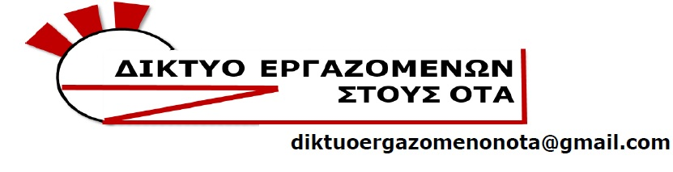

H κυβέρνηση μεθοδεύει…
ΚΑΤΑΡΓΗΣΗ ΤΟΥ ΕΠΙΔΟΜΑΤΟΣ ΑΝΘΥΓΙΕΙΝΗΣ ΕΡΓΑΣΙΑΣ
Με ταξική ενότητα και αγώνα διαρκείας ν’ ανατρέψουμε τα σχέδια τους.
ΚΑΤΩ ΤΑ ΧΕΡΙΑ ΑΠΟ ΤΑ ΒΑΡΕΑ
ΚΑΙ ΤΟ ΕΠΙΔΟΜΑ ΑΝΘΥΓΙΕΙΝΗΣ ΕΡΓΑΣΙΑΣ
Καμία αλλαγή προς το χειρότερο στο καθεστώς των Βαρέων και του ανθυγιεινού επιδόματος. Ένταξη και άλλων ειδικοτήτων στα Βαρέα. Κανένας συμψηφισμός προσωπικής διαφοράς και ανθυγιεινού επιδόματος. Όχι στην επιδοματική πολιτική. Ενσωμάτωση του ανθυγιεινού επιδόματος στο βασικό μισθό.
Αύξηση στον μισθό και την υπερωριακή εργασία. Να χορηγηθούν τα προβλεπόμενα κλιμάκια άμεσα σε όλους του υπαλλήλους. Να προσμετρηθεί κανονικά ο εργασιακός χρόνος της διετίας 2016-2017 στη μισθολογική εξέλιξη, που αυθαίρετα η κυβέρνηση με το Ν.4354/15 έχει καταργήσει. Να δοθούν ΤΩΡΑ τα Μισθολογικά κλιμάκια που προβλέπονται από το Ν. 3660/2008 άρθρο 4 παρ.3 και έχουν παγώσει με τα μνημόνια, στους εργαζόμενους που έχουν συμπλήρωση πέντε, δέκα, δεκαπέντε χρόνια πραγματικής υπηρεσίας στα βαρέα και ανθυγιεινά.

Κατάργηση των νόμων που αύξησαν τα όρια ηλικίας για τη σύνταξη. Προσλήψεις μονίμου προσωπικού σε όλες τις υπηρεσίες. Καμία απόλυση εργαζομένου. Όχι στις ελαστικές και προσωρινές προσλήψεις.

